ЗВІТ З ЛАБОРАТОРНОЇ РОБОТИ

за курсом «Програмування»

студента групи ПЗ-21-2

Демидченка Олексія Руслановича

кафедра комп’ютерних технологій, ДНУ

2022/2023

1. Постановка задачі

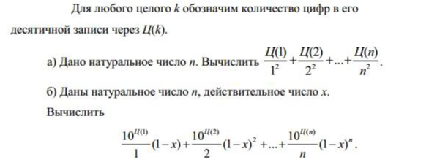

1. Опис розв’язку

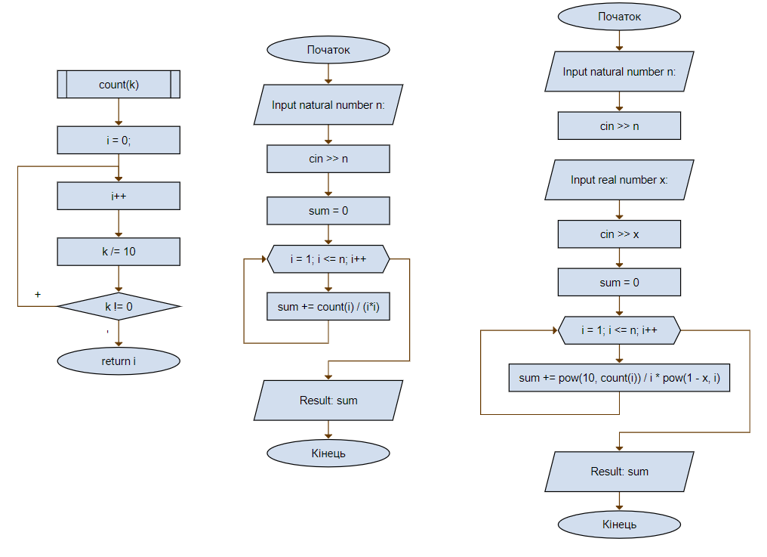

1. Вихідний текст програми розв’язку задачі

int count(int k)

{

int i = 0;

do

{

i++;

k /= 10;

} while (k != 0);

return i;

}

int main()

{

int n;

cout << "Part a\nInput natural number n:\n";

cin >> n;

double sum = 0;

for (int i = 1; i <= n; i++)

sum += count(i) / (i \* i);

cout << "Result: " << sum << endl;

cout << "Part b\nInput natural number n:\n";

cin >> n;

double x;

cout << "Input real number x:\n";

cin >> x;

sum = 0;

for (int i = 1; i <= n; i++)

{

sum += pow(10, count(i)) / i \* pow(1 - x, i);

}

cout << "Result: " << sum << endl;

}

1. Опис інтерфейсу (керівництво користувача)

Програма запитує у користувача ввести спочатку натуральне число для виконання першої задачі, потім послідовно натуральне та дійсне число для виконання другої задачі. Після виконання кожної задачі результат виводиться на екран.

1. Опис тестових прикладів

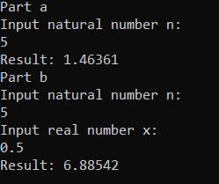

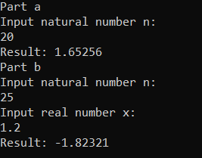

1. Аналіз помилок (опис усунення зауважень)